Лабораторная работа 6
Поиск глобального экстремума функции в заданной области методом Монте-Карло
Цель работы: научиться решать задачи оптимизации работы предприятия с использованием пакета MathCad.
Теоретическая часть
Метод Монте-Карло — стохастический метод (от греч. «умеющий отгадывать»), связанный со случайностями (в отличие от детерминированных методов), который позволяет решать математические задачи с помощью моделирования случайных величин. В этом случае необходимо использование генератора случайных чисел, осуществление правильной работы которого значительно упростилось с развитием вычислительной техники. В том случае, когда задача не связана с вероятностными процессами, вероятностные модели вводятся искусственно. Минусом метода является величина погрешности вычислений, которая составляет 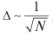, что значительно выше погрешности для детерминированных методов.
Во многих задачах исходные данные носят случайный характер, поэтому для их решения должен применяться статистико-вероятностный подход. На основе таких подходов построен ряд численных методов, которые учитывают случайный характер вычисляемых или измеряемых величин. К ним принадлежит и метод статистических испытаний, называемый также методом Монте-Карло, который применяется к решению некоторых задач вычисли- тельной математики, в том числе и для вычисления интегралов.-
Метод Монте-Карло состоит в том, что рассматривается некоторая случайная величина ξ , математическое ожидание которой равно искомой величине х: Mξ=x
Проводится серия n независимых испытаний, в результате которых получается (генерируется) последовательность n случайных чисел ξ₁, ξ₂,..., ξ_{n}, и по совокупности этих значений приближенно определяется искомая величина 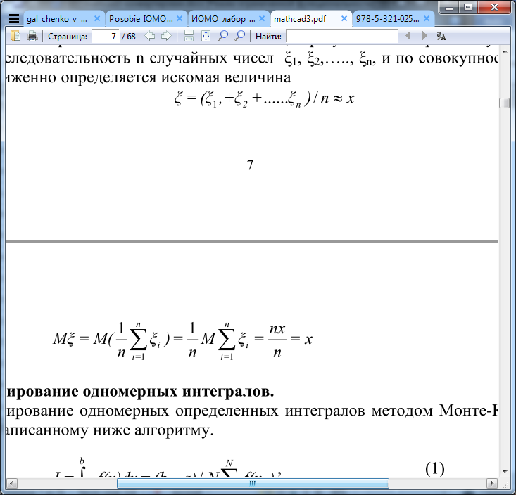
Интегрирование одномерных интегралов. Интегрирование одномерных определенных интегралов методом Монте-Карло производится по написанному ниже алгоритму.
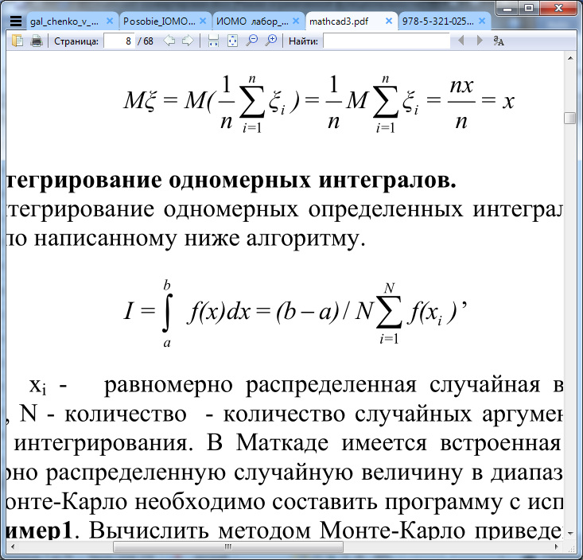
где - равномерно распределенная случайная величина, f(x) – подынтегральная функция, N - количество - количество случайных аргументов , b и a -.верхний и нижний пределы интегрирования. В Маткаде имеется встроенная функция rnd(x), возвращающая равномерно распределенную случайную величину в диапазоне 0 - x. Для решения задач методом Монте-Карло необходимо составить программу с использованием этой функции.
Поиск глобального экстремума функции в заданной области методом Монте –Карло.
Нелинейные функции в большинстве случаев имеют не один, а несколько экстремумов. Самый большой максимум или минимум называется глобальным экстремумом, остальные – локальными. При решении задачи , как правило, необходимо определение глобального экстремума. Ниже дается решение такой задачи в MathCad для заранее заданной области. Вне нее глобальный экстремум может быть другим.
Пусть задана многоэкстремальная функция
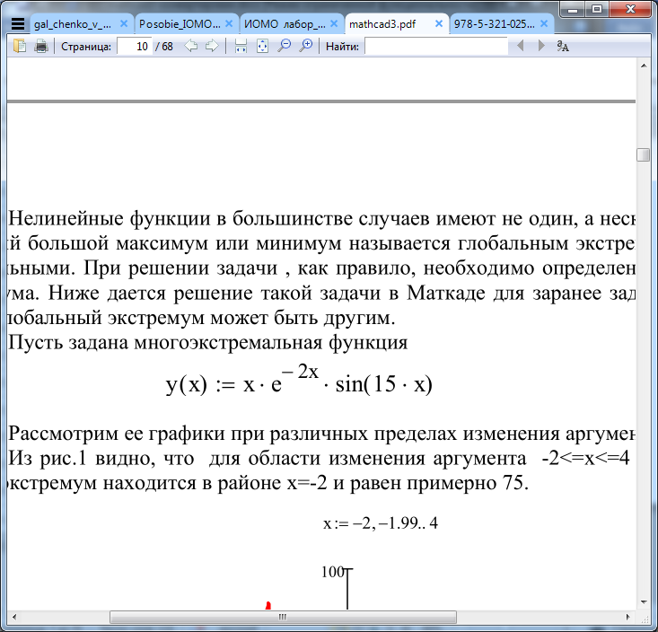
Рассмотрим ее графики при различных пределах изменения аргумента x: Из рис.1 видно, что для области изменения аргумента -2<=x<=4 видно, что глобальный экстремум находится в районе x= -2 и равен примерно 75.
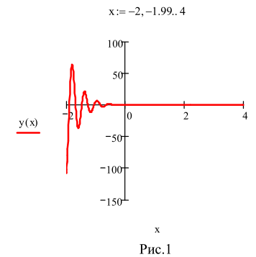
Из рис.2 следует, что для другой области изменения аргумента глобальный экстремум находится районе x=0.5
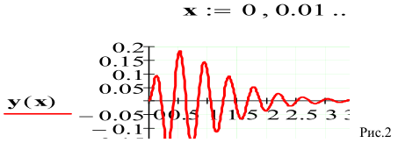
Найдем глобальный минимум этой функции в пределах изменения аргумента 0<x<3 , используя метод Монте-Карло. Сформируем два вектора X и Y, присвоив их нулевым элементам значение нуль. 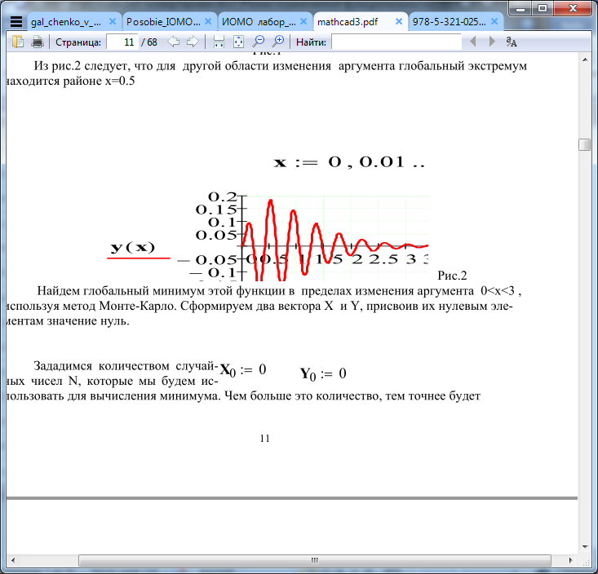
Зададимся количеством случайных чисел N, которые мы будем использовать для вычисления минимума. Чем больше это количество, тем точнее будет 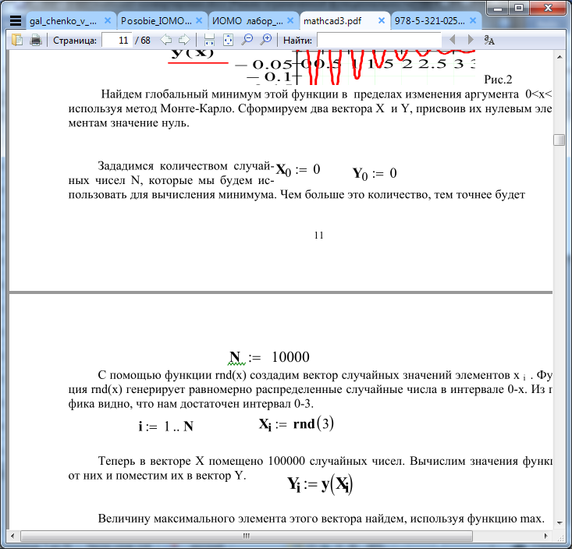
С помощью функции rnd(x) создадим вектор случайных значений элементов х i . Функция rnd(x) генерирует равномерно распределенные случайные числа в интервале 0-х. Из графика видно, что нам достаточен интервал 0-3.
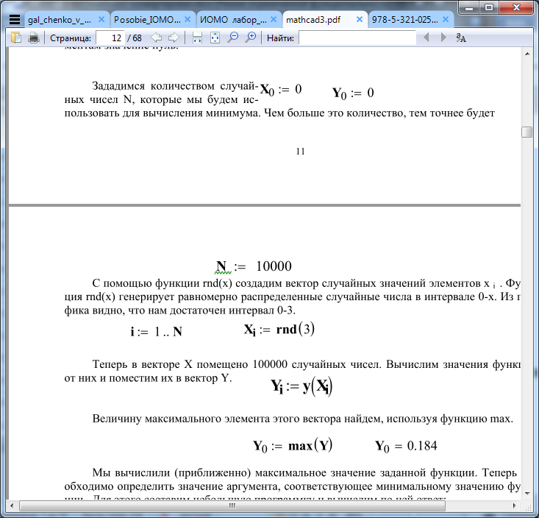
Теперь в векторе Х помещено 100000 случайных чисел. Вычислим значения функции от них и поместим их в вектор Y.
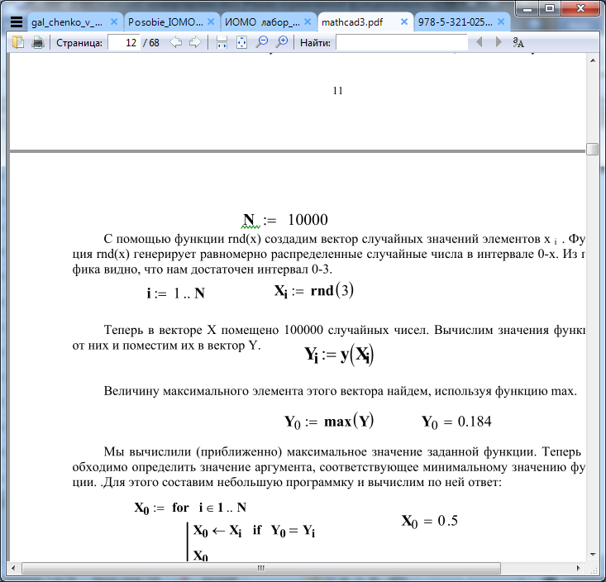
Величину максимального элемента этого вектора найдем, используя функцию max.
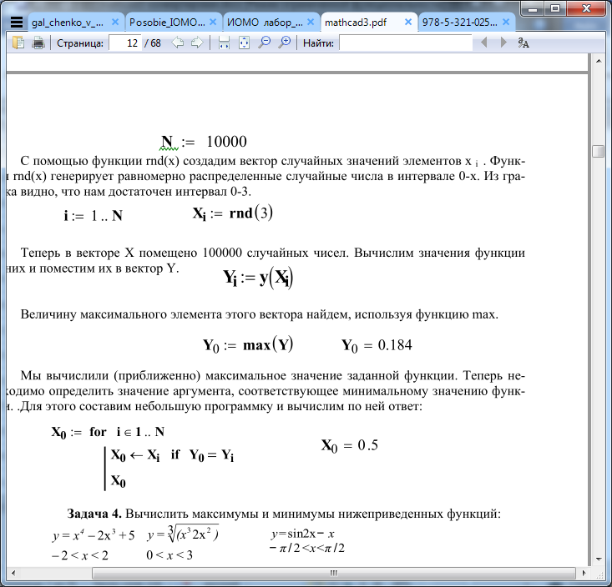
Мы вычислили (приближенно) максимальное значение заданной функции. Теперь необходимо определить значение аргумента, соответствующее минимальному значению функции. Для этого составим небольшую программку и вычислим по ней ответ:
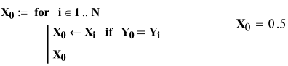
Задание: Вычислить максимумы и минимумы нижеприведенных функций:

Вопросы для самопроверки
- Что значит линейное программирование?
Вар | Функция | Ограничения
1 | 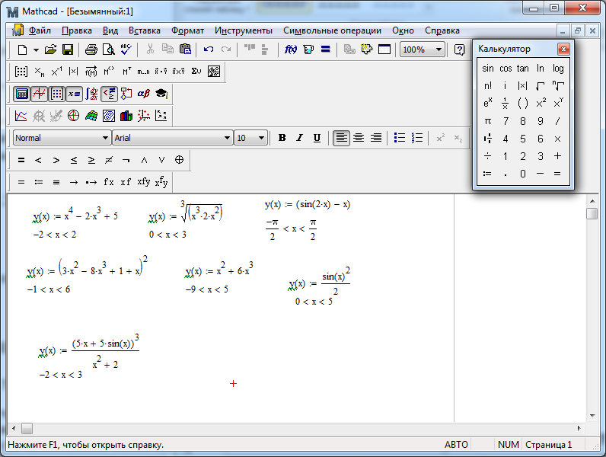
2
3
4
5
6
7
8 | 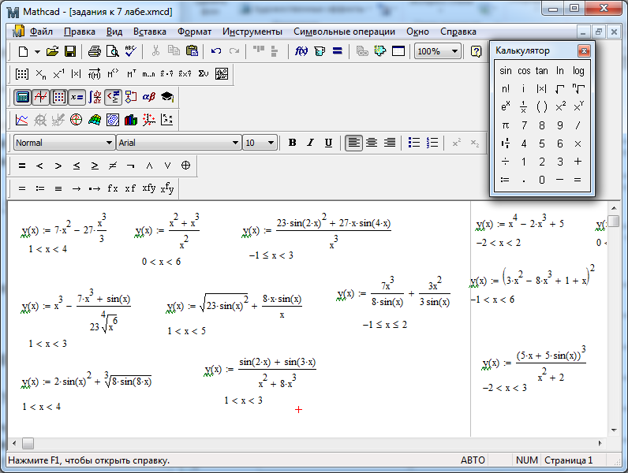
9
10
11
12
13
14
15

Вопросы для самопроверки.
- К каким задачам применяется статистико-вероятностный подход к решению?
- В чём состоит метод Монте-Карло?
- Что называется глобальным экстремумом?
- Что называется локальным экстремумом?

